Содержание

Введение

Глава 1. Теоретический анализ перспективы трудоустройства студентов социологического факультета

§ 1. Рынок труда и трудовая социализация современной студенческой молодежи

§ 2. Перспективы трудоустройства выпускников социологических факультетов

Глава 2. Изучение перспективы трудоустройства студентов с учетом их будущей специальности

§ 1. Подготовка исследования

§ 2. Анализ результатов

Заключение

Список литературы

Приложение 1

Приложение 2

Введение

В настоящее время становится очевидным, что с возникновением рыночного механизма спроса и предложения рабочей силы необходим новый механизм взаимодействия института образования и формирующегося рынка труда.

Современный этап цивилизационного развития, переход к постиндустриальному, информационному обществу требует от системы высшего профессионального образования, как социокультурного института, обновления содержания его функций, приведения образовательных программ в соответствие с потребностями современного уровня производства и общества. Проблемы, связанные с трудоустройством молодых специалистов, возникающие после окончания вуза, с одной стороны объясняются дефицитом рабочих мест на рынке труда, а с другой стороны - несоответствием профессиональных качеств выпускников вузов требованиям, предъявляемым современным рынком труда.

В меняющихся экономических условиях возрастает роль профессионально-личностных качеств, обеспечивающих конкуренто-способность на рынке труда, построение успешной профессиональной карьеры. Такие задачи, как развитие личности специалиста, подготовка его к мобильному и адекватному поведению на рынке труда, не всегда решаются достаточно успешно, что усугубляет трудности трудоустройства после окончания вуза.

Актуальность темы исследования определяется необходимостью теоретического и практического осмысления новых подходов к профессиональной подготовке специалистов, анализу их жизненных планов, организации процесса трудоустройства в условиях модернизационных преобразований в России, а также изменений, происходящих в мире, которые носят глобальный характер.

Взаимодействие системы образования и рынка труда связано не только с востребованностью специалистов определенной квалификации и профессии, но и с отношением молодого поколения к труду в целом. Падение социальной ценности труда приводит к снижению престижа ряда важных для общества профессий. В настоящее время ряд исследователей отмечает обострение диспропорции между профессиональными ориентациями молодежи и реальными потребностями рынка труда, а также изменение традиционной иерархии ценностей, приводящее к замене утративших актуальность экстравертивных мотивов, направленных на общество и других людей, на интровертивные.

Описанные проблемы, характерны не только для коммерческой области применения социологии. В то же время именно поведение старшекурсников и выпускников является чрезвычайно важным: сейчас, на этапе формирования рынка, они определяют во многом его будущее. Анализ противоречий между ожиданиями и предложением сторон на рынке даст возможность вскрыть наметившиеся проблемы, а также помочь соискателям сформировать сценарии наиболее эффективного взаимодействия.

Социокультурные проблемы трудовой молодежи, в том числе студенчества, освещались в работах В.И. Герчикова, Я.В. Дидковской, Н.А. Лоншаковой, А.В. Меренковой, И.А. Пашинян, Р.Г. Гуровой, С.Н. Иконниковой, В.Т. Лисовского и др.

Объект данного исследования - студенты-социологи пятого курса МАРГТУ (25 человек).

Предмет исследования – условия трудоустройства выпускников социологов.

Целью данной работы является изучение основных аспектов трудоустройства выпускников социологов, студентов пятого курса.

В соответствие с заявленной целью в работе разрешаются следующие задачи:

1. Дать характеристику рынка труда и трудовой социализации современной студенческой молодежи;

2.Рассмотреть перспективы трудоустройства выпускников социологических факультетов;

3. Провести эмпирическое исследование перспектив трудоустройства студентов с учетом их будущей специальности;

4. Проанализировать полученные результаты.

Гипотеза исследования: большая часть выпускников социологического факультета МАРГТУ не имеет реальной трудовой перспективы по месту жительства. Лучшие шансы трудоустроиться имеют те, кто начал подрабатывать еще в студенческие годы и имеет опыт работы.

Методы исследования: анализ социологической литературы, характеризующей основные понятия, такие как труд, рынок труда и образовательные услуги, социальная мобильность, профессиональная мобильность, профессиональные притязания, материальные притязания. В ходе эмпирического исследования был использован метод анкетного опроса.

Теоретическая значимость и возможности применения результатов. Полученные в ходе исследования результаты можно будет использовать для оптимизации учебного плана в целях повышения конкурентоспособности выпускников социологов на местном рынке труда.

База исследования: социологический факультет МАРГТУ.

Глава 1. Теоретический анализ перспективы трудоустройства студентов социологического факультета

§ 1. Рынок труда и трудовая социализация современной студенческой молодежи

Происходящие в нашей стране радикальные социально-экономические и общественно-политические преобразования коренным образом изменили характер и формы развития различных сторон общественного развития. Переход к рыночной экономике, значительные изменения в структуре занятости, возникновение безработицы и многие другие трансформационные факторы оказали значительное влияние на сущность и основные направления трудовой социализации современной молодежи. Изменения господствующих в этой области теорий (отношение к труду, с одной стороны, с другой – многократное увеличение прагматических ориентаций в трудовой мотивации) привели как к изменению самого характера этого важнейшего социального процесса, так и во многом способствовали разрушению прежней системы оптимизации процесса трудовой социализации.

Одновременно, в силу многократного падения уровня жизни социально-незащищенных групп населения, невозможности жизнеобеспечения на основе социальных выплат (стипендии, пенсии, льготы и т.д.), трудовая деятельность студентов, не связанная с приобретением специальности, приобрела массовый характер. При этом значительные группы современных студентов порой небезуспешно пытаются совместить процесс своей трудовой социализации с получением основной профессии в вузе. Но и в этом случае управление трудовой социализацией студенчества имеет, к сожалению, бессистемный, неорганизованный характер.

Стратегия профессиональной адаптации выступает важнейшим направлением государственной политики занятости, способствует осуществлению конституционного права гражданина на свободный выбор трудовой деятельности.

Согласно сложившимся стереотипам профессиональная адаптация рассматривается применительно к людям, имеющим работу, как система мер, способствующих профессиональному становлению работника, формированию у него соответствующих социальных и профессиональных качеств и установок. Представляется, что понятие профессиональной адаптации необходимо расширить и относить его не только к занятым, но и к выпускникам профессиональных учебных заведений, к безработным гражданам, находящимся под угрозой профессиональной дезадаптации. В целом профессиональную адаптацию граждан можно рассматривать как систему мер, направленную на формирование самостоятельного конструктивного поведения и повышение конкурентоспособности на рынке труда.

Действенная государственная политика использования и развития трудовых ресурсов включает рационально сформированное законодательство в сфере профессиональной адаптации населения к рынку труда в сочетании с эффективными механизмами взаимодействия региональных органов ГСЗН, работодателей, учебных центров службы занятости, учреждений профессионального образования и некоммерческих общественных организаций.

Воздействие территориальных органов службы занятости на социальных партнеров в процессах регулирования социально-трудовых отношений носит двоякий характер. К первому типу относится оказание гражданам социальных услуг по профессиональной адаптации, которые не предоставляются коммерческими организациями (например, специфических профориентационных услуг социально незащищенным гражданам: инвалидам, одиноким матерям и др.). Государственные заказы организациям и учреждениям разных форм собственности на оказание гражданам услуг предоставляют на конкурсной основе. Второй - осуществляется на договорной основе с позиции равноправных партнеров. Его формами являются разработка и реализация стратегических программ развития трудовых ресурсов и всесторонняя поддержка государственными органами заявленных приоритетов государственной политики на рынке труда.

Формирование социально ориентированного рынка труда требует более тесного взаимодействия районных и городских центров занятости населения, местных администраций и органов профессионального образования, учебных заведений, работодателей и их объединений, других заинтересованных партнеров на рынке труда по реализации единой государственной политики в области профессионального обучения и профессиональной ориентации. Это равноправное и взаимовыгодное сотрудничество, в котором должны максимально согласовываться и реализовываться интересы договаривающихся сторон. Учреждения профессионального образования должны оптимально ориентироваться на требования работодателей к качеству трудовых ресурсов.

Необходимо признать, что в стране практически отсутствует единая система управления трудовой социализацией студенческой молодежи, а сам этот процесс протекает стихийно, приводя в социальном смысле к различным коллизиям и издержкам, наносящим огромный вред и отдельной личности, и обществу в целом.

Известно, что современная система управления, структура, финансово-экономические механизмы системы образования не в полной мере соответствуют новым экономическим условиям и требованиям со стороны потребителей образовательных услуг и рынка труда. В связи с этим российскому государству необходима разработка новых программ и технологий, способствующих оптимизации трудовой социализации студенческой молодежи в современных условиях, так как смена менталитета и системы ценностных ориентаций привела в обществе к снижению значимости труда как одной из главных ценностей.

Отдельную большую и многоплановую проблему составляют особенности развития и управления процессом трудовой социализации в условиях конкретного российского региона. Специфический набор производственно-экономических, демографических, этноконфессиональных и других социально-значимых факторов, задающих в совокупности эксклюзивный характер развития молодого поколения, в том числе и ее трудовой социализации, требует научной разработки механизмов, форм и способов оптимизации такого сложного и противоречивого процесса, как трудовая социализация молодежи в каждом российском регионе.

В связи с тем, что в нашей стране система высшего образования переживает качественно новый этап в своем развитии, обусловленный в значительной степени его коммерциализацией и переходом к мировым стандартам, радикально изменяются основные тенденции и противоречия в развитии процесса трудовой социализации студентов. В свою очередь, подобное изменение феномена трудовой социализации требует радикального совершенствования и системы управления этим процессом, и разработки дополнительных факторов его оптимизации.

Одновременно существенно изменилось значение таких способов трудовой социализации, как довузовский рабочий стаж и служба в вооруженных силах страны. Таким образом, из преобладающих способов трудовой социализации, доминировавших в прежние времена, остались такие, как: производственная и учебная практика в своем вузе, и производственная практика за его пределами [15, c.26].

Вместе с тем, переход нашего общества на рыночную экономику и резкое уменьшение роли стипендии в материальном обеспечении студентов, а также - распространение платных форм образования (к 2005 году свыше 50% студентов Российской Федерации обучалось на коммерческой основе) создали систему принципиально новых факторов трудовой социализации. Современные студенты значительно в большем масштабе вынуждены «подрабатывать», чтобы как-то «свести концы с концами».

Анализ ведущих тенденций развития процесса трудовой социализации современной студенческой молодежи приводит к выводу о том, что, во-первых, в связи с резким возрастанием имущественной стратификации появляется небольшая, но довольно устойчивая группа студентов, решающих свои материальные проблемы посредством иждивенческой «подпитки» своих родителей.

Во-вторых, несмотря на то, что студенты, как и в прежние времена, «хватаются» за любую работу, возрастающую роль в их трудовой социализации и материальном обеспечении играют сферы деятельности, обслуживающие инфраструктуру современного рынка (сетевой маркетинг, розничная торговля, коммерческие сделки, участие в рекламных акциях).

В-третьих, анализ проблем трудовой деятельности современной студенческой молодежи по стране в целом, проведенный на материалах нескольких исследований показывает, что возрастает значение процесса непосредственно трудовой социализации, т.е. увеличение значения «подработок» по осваиваемой в вузе специальности.

Профильное обучение позволяет за счет изменений в структуре содержания и организации образовательного процесса более полно учитывать интересы, склонности и способности учащихся школ, создавать условия для обучения старшеклассников в соответствии с их профессиональными интересами и намерениями. Профильная ориентация способствует принятию ими решения о выборе направления дальнейшего обучения и созданию условий для повышения готовности молодежи к профессиональному самоопределению.

Профориентационная работа в вузе является начальным этапом профессионального самоопределения учащихся. От ее содержания и организации зависит эффективность привлечения абитуриентов в вуз, обучение будущих студентов, трудоустройство и закрепление выпускников на рабочем месте.

В целом, ведущие направления трудовой социализации современных российских студентов, к сожалению, отличаются противоречивым характером, бессистемностью, и пока еще неэффективно регулируются современным обществом, при том, что значение этого процесса для будущего нашей страны трудно переоценить.

К сожалению, в регионах не всегда последовательно и научно обоснованно разрабатывают программы профессиональной адаптации населения к рынку труда, недостаточно активно привлекают к равноправному сотрудничеству социальных партнеров - объединения работодателей, профсоюзы, некоммерческие организации, учреждения профессионального образования, ассоциации выпускников. Учреждения профессионального образования медленно перестраиваются с учетом новых требований работодателей, негибко реагируют на изменения рынка труда в отношении соответствия структуры, объемов и профилей подготовки кадров, уровня их квалификации. Зачастую продолжается подготовка кадров для отраслей, переживающих спад, где происходит значительное высвобождение работников.

Система профориентационной работы вуза дает возможность каждому поступающему осознанно и ответственно подойти к выбору будущей специальности. Отечественный опыт свидетельствует, что профильное обучение дает положительный результат только в единстве с профориентацией и возможно в сочетании с фундаментальным образованием.

Однако большая часть выпускников высших и средних профессиональных учебных заведений не имеет реальной трудовой перспективы по месту жительства в небольших городах и сельских поселениях. Количество обращений в службы занятости среди выпускников вузов, имеющих профессии бухгалтера, экономиста, техника, юриста, значительно превышает потребность, что практически не оставляет им шанса для трудоустройства по полученной специальности.

Получается, что заказчиками по этим профессиям выступают не предприятия и организации, а родители. Крайне негативную роль играет также отсутствие целевой системы трудоустройства выпускников учебных заведений по договорам с работодателями: имеющиеся договоры заключаются без взаимной ответственности за их выполнение. Мониторинг трудоустройства своих выпускников учебные заведения, как правило, не проводят.

Не имея возможности вкладывать в человеческий капитал, растить кадры и т.д., фирмы повышают и ужесточают требования к кандидатам на должности. В ряду требований работодателей к кандидату, составленном по базам данных департамента федеральной государственной службой занятости и кадровых агентств на февраль 2005 года, можно отметить, что основные критерии отбора для работодателей – возраст (23-43 года), опыт работы (по разным оценкам предполагается наличие опыта работы от 2 лет), компьютерная грамотность. Также очень важное значение имеют внешний вид соискателя, дополнительные профессиональные знания, наличие установившихся деловых связей.

В то же время тем, кто нанимается на работу, идеальный работодатель (фирма, место работы) представляется так: хорошая оплата труда, соответствие работы полученной квалификации и нормальные условия труда. Достаточно важными являются удобный режим работы, близость к месту проживания или транспортным путям, престижность работы. Менее значимы такие требования, как возможность продвигаться по службе, безопасность, возможность проявлять инициативу и самостоятельность, хороший коллектив.

Таким образом, основными факторами, препятствующими трудоустройству молодых специалистов и рабочих кадров, выходящих на рынок труда, являются:

* несоответствие спроса и предложения рабочей силы на рынке труда, структуры потребностей и выпуска специалистов;
* недостаточная обоснованность среднесрочных и долгосрочных прогнозов специалистов;
* отсутствие необходимого опыта и навыков работы, низкая квалификация выпускников, недостаточные знания и отсутствие опыта работы на компьютере;
* превалирующая ориентация выпускников на занятость в непроизводственной сфере с установкой на высокую заработную плату;
* низкий уровень оплаты труда и отсутствие в большинстве организаций социальных гарантий (прежде всего перспектив обеспечения жильем);
* недостаточная информированность безработных граждан и выпускников учебных заведений о тенденциях и навыках поведения на рынке труда.

Таким образом, условия рыночной экономики диктуют необходимость введения новых требований к процессу обучения и формированию эффективного работника, его ресурсных качеств в рамках всех ступеней образования. Основная цель профессионального образования - подготовка квалифицированного специалиста, конкурентоспособного на рынке труда, готового к постоянному профессиональному росту, социально и профессионально мобильного.

§ 2. Перспективы трудоустройства выпускников социологических факультетов

Социология как наука относительно молода, а в России её возраст исчисляется несколькими десятилетиями. С одной стороны, у науки есть масса возможностей для развития, но с другой, социологи и в научном мире зачастую вынуждены доказывать своё право на жизнь. Для людей, заканчивающих образование и заинтересованных в научной деятельности, это оборачивается непониманием своей функции в этом процессе, выводами об отсутствии перспектив и на ниве науки. В итоге новые специалисты-социологи покидают социологию, так и не отыскав себе в ней места.

На ситуацию существенно влияет неразвитость инфраструктуры, прежде всего, информационной на российском рынке труда. Спрос на социологов существует и даже медленно растет в последние годы, как в научной, так и в прикладной области. Фирмы набирают маркетинговые отделы, растущий постепенно спрос формирует предложение в виде исследовательских центров, растущий успех науки привлекает к ней все большее внимание, возрастает потребность в научных работах.

Отмечается увеличение спроса на квалифицированный персонал в среднем 25-40 %. Проблема лишь в том, что высшая школа не в состоянии обеспечить квалифицированными по этим направлениям кадрами рынок труда. Образовательные учреждения не ориентируются на рынок, а работодатели не вкладывают в человеческий капитал.

В итоге экономика одновременно страдает от двух несовместимых, казалось бы, болезней - нехватки работников, обладающих необходимыми производству профессиями и квалификацией, и безработицы. Но недостаточная осведомленность о существующем положении, неготовность к полноценному участию в происходящих на рынке труда процессах – все это не дает старшекурсникам и выпускникам социологических отделений вузов возможности быть полноценными участниками рынка, вузам – обеспечивать перспективы своим выпускникам, работодателям – получать кадры нужной специальности и квалификации.

Для исправления этой ситуации, однако, нужны не общие ее оценки, а конкретная информация о состоянии рынка труда в различных его сегментах и различных регионах страны. Для поиска такой информации и оценки инструментов ее получения студентами Государственного университета - Высшей школы экономики было проведено социологическое исследование.

С помощью метода анкетирования было опрошено 168 старшекурсников и выпускников факультетов социологии МГУ им. М.В. Ломоносова, ГУВШЭ, МГСУ, ГУГН, ГУУ, РХТУ. Основной целью являлся анализ перспектив трудоустройства старшекурсников и выпускников социологических факультетов столичных вузов в московских организациях.

На вопрос о том, в чем причина проблем с трудоустройством на работу по специальности, многие респонденты отмечали отсутствие энтузиазма у самого соискателя, безынициативность, неумение преподать себя, неуверенность в себе, а также завышенные требования к работодателям, особенно по зарплате. Личностные качества и глубокая заинтересованность в постоянном месте работы являются основными латентными факторами трудоустройства, определяющими в ходе дальнейшей карьеры и стратегию накопления человеческого капитала, и пути поиска работы.

Респондентами отмечается низкий уровень информированности работодателей относительно возможностей социологии. На этом фоне умение подать себя, продемонстрировать очевидные преимущества своих знаний и навыков, накопленных за долгие студенческие годы, является важнейшим умением для трудоустройства по специальности.

Продолжительность поиска работы социологов, опрошенных в ГУ ВШЭ, выглядит так. Доля занятых поиском работы составила 31,5% выборки. Из полученных данных следует, что те респонденты, которые ищут работу, в среднем потратили на это к моменту опроса уже 46 дней. То, что бoльшая часть ответивших уже ищет работу от одного до полутора месяцев, показывает, что они находятся в ситуации, когда с каждым днём вероятность нахождения работы падает: в ближайшем будущем они, вероятно, согласятся на работу, которая их, в общем, не устраивает или же оставят на время поиски. Согласно теории Грановеттера, неформальные связи дают быструю отдачу; те же, у кого нет таких контактов, обречены долго и безуспешно искать работу.

По мнению Т.И. Заславской, для России характерно скорее штучное трудоустройство. Заметная доля выпускников–социологов устраиваются не по специальности, хотя знания, безусловно, помогают. Наблюдается определенная сегментация рынка: академически-ориентированное меньшинство идет в науку, чуть большее количество студентов – в маркетинг, а остальные – куда придется.

Отмечена дифференциация и в установках студентов. Часть студентов считает, что ценность любого образования заключена в способности дать универсальные знания; другая попросту не умеет находить работу, а значит, не уделяет этой теме достаточного внимания. В институтах основам трудоустройства не учат, и студенты воспринимают получаемые знания как нечто избыточное, бесперспективное: все равно приходится учиться уже по ходу дела.

С точки зрения Р.В. Рывкиной, большинство студентов считают специальность, на которой они обучаются, бесперспективной уже с первого курса, они ценят в получаемом ими образовании только те знания, которые можно применить вне социологической области.

Студенты и выпускники социологических факультетов г. Москвы чаще всего устраиваются непосредственно на работу по специальности, используя информацию из неформальных источников (в первую очередь, личные профессиональные связи). Чаще всего социологи идут работать в организации, чьими направлениями деятельности являются маркетинг и реклама.

Результаты исследования показали, что около трети ответивших идут в маркетинг и рекламу; незначительное меньшинство занято в организациях, специализирующихся на проведении социологических исследований; многие пошли в науку и образование; политическая и государственная деятельность привлекает всего 3% респондентов; каждый седьмой социолог имеет опыт работы в компаниях, связанных с торговлей, производством и т.д.

Исследование в вузах Москвы показало, что устраивающиеся по блату на старте занимают более высокие должности, чем трудоустраивающиеся самостоятельно. Однако позже карьерный рост первых приостанавливается, а вторых ускоряется. Выяснилось, что работодатели не склонны принимать на работу молодых специалистов без опыта работы. Лучшие шансы трудоустроиться имеют те, кто начал подрабатывать еще в студенческие годы. Эмпирические данные свидетельствуют, что 45% респондентов трудоустроенных попали на работу потому, что «работодатели вышли на них сами», а 55% трудоустраивались самостоятельно. Для них наиболее эффективными способами являются поиск рабочего места через коллег, однокурсников и через друзей.

Бoльшая часть представлений молодых социологов о рынке труда расходится с реальным положением на рынке. Основной пункт рассогласования ожиданий с реальностью связан с недооценкой социологами важности неформальных связей, и особенно профессиональных контактов, для устройства на работу и карьерного роста. Ожидания молодых социологов соответствуют реальности в том, что касается приоритетности для работодателя практических навыков перед социологической квалификацией.

Достаточных знаний о рынке труда и возможностях будущего трудоустройства студенты не получают ни в вузе (хотя опрос проводился среди студентов самых престижных вузов России), ни из специализированных информационных источников.

Вероятно, одну из проблем могла бы решить деятельность по профориентации среди молодёжи: предоставляя знания о том, куда, кем, как и на каких условиях можно устроиться, она помогла бы выбирать эффективную стратегию. Ясно, что такая деятельность должна принимать современные формы и не сводиться к организации встреч между социологами и работодателями.

Надо помнить, что главное сегодня – информация. Тем не менее, все те, кто заинтересован в том, чтобы получившие образование по социологии находили работу, а их работодатели получали качественных специалистов, могут озадачить себя тем, как расширить сектор формального конкурентного взаимодействия между соискателями и работодателями. Представляется, что на сегодняшний день чрезмерно большая часть рынка (по объективным причинам) ушла в сферу конкуренции связей, а не конкуренции специалистов. И хотя в основном проблемы с трудоустройством всё же решаются, это может привести к возникновению препятствий в развитии специалистов-социологов.

Между тем государственные посредники должны заботиться о равных возможностях для всех категорий, а частные агентства вполне могут найти свой денежный интерес в деятельности в этом секторе. По всей видимости, их отворачивает низкая стоимость молодых социологов на рынке – а соответственно, и низкая доходность от таких сделок. Однако, как показывает данное исследование, вполне возможно, что на обочине остаются квалифицированные молодые специалисты, которые могли бы принести пользу работодателям (а соответственно, и агентствам, их устраивающим) и способны на быстрый профессиональный рост. В то же время они легко доступны для рекрутинга, в отличие от уже работающих менеджеров с именем, привлечение которых всегда стоит агентству больших усилий и не всегда оправданно. Институциональным посредникам стоит попытаться реорганизовать, реформировать эту сферу услуг так, чтобы и молодые кадры не гнушались своими правами обращения к данным институциона- лизированным формальным практикам.

Конечно, молодые специалисты во многом попадают в замкнутый круг: трудоустроен тот, у кого есть опыт работы. Но опыт работы всего лишь ярлык, за которым скрываются определенные знания и умения, который вполне можно получить и в рамках института. Институт в этом случае может выступить в виде полигона, здесь можно реализовывать свою самостоятельность. Рост самостоятельного ведения какого-либо дела только увеличивает вероятность трудоустройства, а цена ошибки будет ниже, чем на рабочем месте. Если человек ради своей идеи не смог объединить своих же друзей-сокурсников, то он не сможет это сделать и на рабочем месте среди незнакомых людей.

К тому же институт - единственный источник теоретических знаний, получить которые впоследствии будет очень сложно, а на самостоятельное изучение просто не будет времени. В конечном счете, чем выше стартовый «человеческий капитал», тем выше вероятность попасть на работу, и именно университет – неограниченный источник пополнения человеческого капитала во всех отношениях.

Таким образом, в результате анализа теоретической литературы по теме исследования, мы можем сделать следующие выводы:

В современных условиях рыночной экономики возрастает необходимость введения новых требований к процессу обучения и формированию эффективного работника, его ресурсных качеств в рамках всех ступеней образования.

Вследствие увеличения запроса на социологов в научной и в прикладной области, возрастает спрос на квалифицированный персонал. Несмотря на тот факт, что основной целью профессионального образования является подготовка квалифицированного специалиста, конкурентоспособного на рынке труда, готового к постоянному профессиональному росту, социально и профессионально мобильного, работодатели не склонны принимать на работу молодых специалистов без опыта и трудового стажа.

Глава 2. Изучение перспективы трудоустройства студентов с учетом их будущей специальности

§ 1. Подготовка исследования

Различные регионы России имеют свою специфику задействования социологического труда и, соответственно, свою специфику взаимоотношений на рынке труда. Данное исследование ограничилось изучением ситуации, сложившейся на рынке труда социологов республики Марий Эл, в частности, города Йошкар-Ола, где существует нехватка рабочих мест, и уровень заработной платы является более низким, по сравнению с соседними регионами.

Поскольку хорошо известно, что сегодня значительная часть старшекурсников имеет опыт трудоустройства, и многие пытаются устроиться по получаемой специальности, в поле изучения попали выпускники социологического факультета, имеющие первоначальный человеческий капитал, который им обеспечило социологическое образование.

Мы предположили, что большая часть выпускников социологического факультета МАРГТУ не имеет реальной трудовой перспективы по месту жительства. Лучшие шансы трудоустроиться имеют те, кто начал подрабатывать еще в студенческие годы и имеет опыт работы.

Для проверки гипотезы мы провели анкетный опрос среди 25 пятикурсников (18 женщин и 7 мужчин). Возраст наших респондентов от 22 до 26 лет, вследствие того, что не все студенты поступили в вуз сразу после окончания школы. Составленная нами анкета включает 20 вопросов (см. Приложение 1). Анкетирование проводилось в марте 2010 года, было анонимным и носило добровольный характер.

§ 2. Анализ результатов исследования

Более половины студентов, принявших участие в анкетировании, являются жителями города Йошкар-Ола (56%). Остальные проживают в районах республики Марий Эл (см. рис 1).

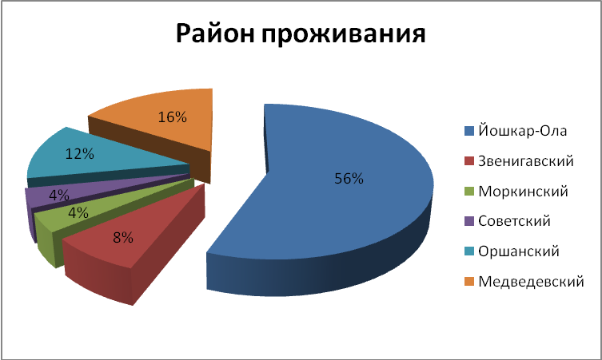

Рис.1. Место жительства студентов

Большинство студентов ответили, что считают работу социолога своим призванием (44%). Остальные выбрали социологический факультет руководствуясь практическими соображениями: доступность оплаты обучения (32%) и уровня сложности вступительных экзаменов (24%).

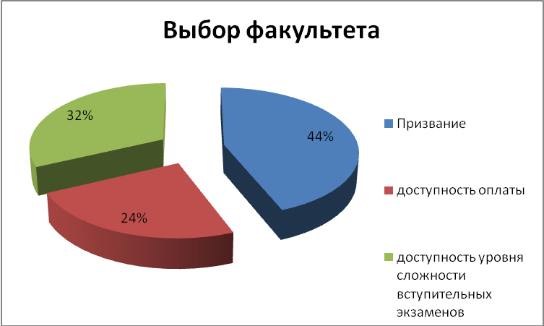

Рис.2. Причины выбора специальности

На выбор будущей профессии в большинстве случаев оказали влияние родители и друзья (60%). Для многих решающую роль сыграла доступность образования (32%).

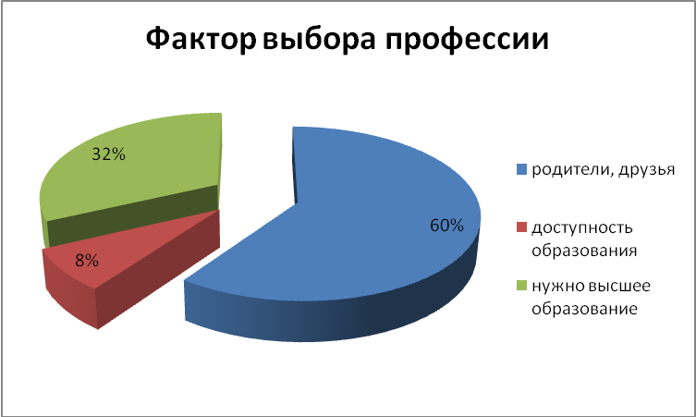

Рис.3. Фактор, повлиявший на выбор профессии

64% респондентов считают, что ценность получаемого образования заключается в том, что полученные в вузе знания помогут в будущей профессии. 44% надеются устроиться по специальности. 24% сожалеют, что не поступили на более престижный факультет.

Только 56% выпускников в настоящее время заинтересованы в поиске работы, 32% из них хотели бы найти работу с частичной занятостью, чтобы она не мешала учебе (рис.4).

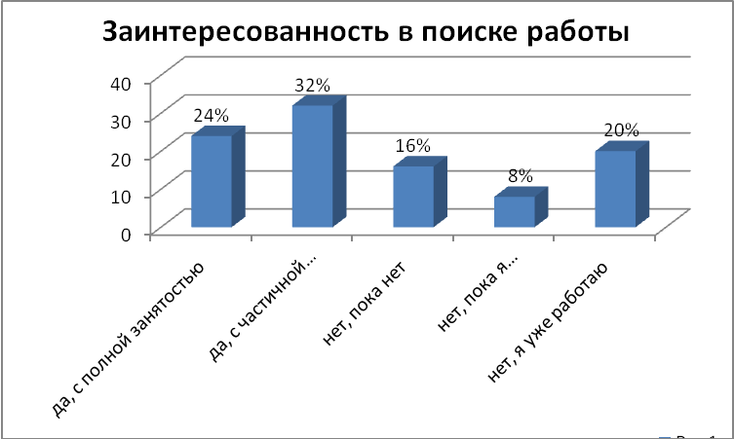

Рис.4. Заинтересованность студентов в работе

Из 20% уже работающих студентов, только 12% работают по специальности. Остальные нашли применение своим способностям в сфере образования (4%) и торговли (4%).

Найти работу большинству студентов помогли личные знакомства (родственники и друзья), и только один человек устроился на работу по объявлению.

Большинство студентов, которые в данный момент не работают, не могут найти такую работу, которая их полностью будет устраивать (60%). Только 24% имеют опыт работы по специальности «социология». И лишь 28% уверенно владеют несколькими компьютерными программами.

На вопрос «Как Вы думаете, насколько сложно таким людям, как Вы, устроиться на работу с перспективой карьерного роста?» большинство студентов дают отрицательные ответы (рис. 5).

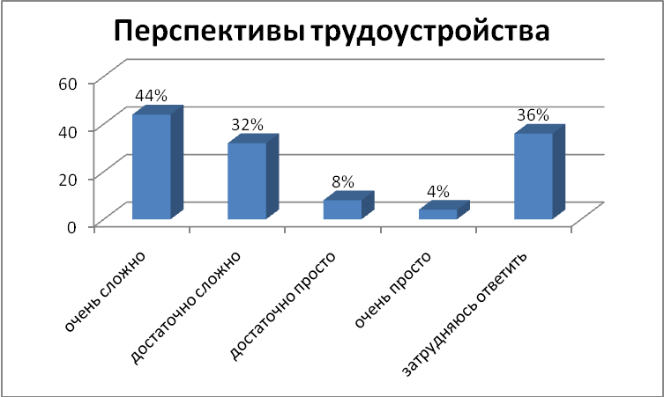

Рис.5. Оценка перспективы трудоустройства студентами

36% студентов собираются искать работу, используя личные связи –знакомых и родственников.

35% студентов полагают, что потратят времени на поиски работы чуть менее месяца. 20% считают, что времени на поиски работы может уйти до года. 32% затрудняются ответить на этот вопрос.

44% считают, что работодатель при приеме на работу в первую очередь обращает внимание на наличие опыта работы в данной области.

36% респондентов уверены, что проблемы трудоустройства молодых специалистов должен решать вуз, или государство (24%).

52% основными направлениями оптимизации трудовой социализации называют условия, при которых возможно будет шире развивать практику, когда студента не принимают на постоянную работу в организацию, а дают ему определенный самостоятельный участок деятельности и право работать по гибкому графику на правах совместительства, временной работы или с оплатой по результатам.

Таким образом, подводя итог проведенного исследования, мы можем сделать вывод о том, что большинство студентов-социологов:

* считают работу социолога своим призванием;
* считают, что полученные в вузе знания помогут в будущей профессии;
* не могут найти такую работу, которая их полностью будет устраивать;
* считают, что им будет сложно найти работу с перспективой карьерного роста;
* считают, что работодатель при приеме на работу в первую очередь обращает внимание на наличие опыта работы в данной области;
* уверены, что проблемы трудоустройства молодых специалистов должен решать вуз, или государство;
* основными направлениями оптимизации трудовой социализации называют условия, когда студент может работать на правах совместительства, временной работы или с оплатой по результатам.

Заключение

Итак, в настоящее время становится очевидным, что с возникновением рыночного механизма спроса и предложения рабочей силы необходим новый механизм взаимодействия института образования и формирующегося рынка труда. Современные условия рыночной экономики диктуют необходимость введения новых требований к процессу обучения и формированию эффективного работника, его ресурсных качеств в рамках всех ступеней образования.

Вследствие увеличения запроса на социологов в научной и в прикладной области, возрастает спрос на квалифицированный персонал. Несмотря на тот факт, что основной целью профессионального образования является подготовка квалифицированного специалиста, конкурентоспособного на рынке труда, готового к постоянному профессиональному росту, социально и профессионально мобильного, работодатели не склонны принимать на работу молодых специалистов без опыта и трудового стажа.

В результате проведенного исследования, мы пришли к выводу, что большинство выпускников социологического факультета МАРГТУ считают работу социолога своим призванием, и надеются, что полученные в вузе знания помогут им в будущей профессии.

Вместе с тем большинство пятикурсников не могут найти такую работу, которая их полностью будет устраивать и считают, что им будет сложно найти работу с перспективой карьерного роста, в следствие того, что работодатель при приеме на работу в первую очередь обращает внимание на наличие опыта работы в данной области.

Студенты считают, что проблемы трудоустройства молодых специалистов должен решать вуз, или государство, и основными направлениями оптимизации трудовой социализации называют условия, когда студент может работать на правах совместительства, временной работы или с оплатой по результатам.

Результаты проведенного исследования подтверждают нашу гипотезу о том, том, что большая часть выпускников социологического факультета МАРГТУ не имеет реальной трудовой перспективы по месту жительства, и лучшие шансы трудоустроиться имеют те, кто начал подрабатывать в студенческие годы и имеет опыт работы.

Таким образом, проблемы трудовой социализации студенческой молодежи на современном этапе непосредственно связаны с процессами, происходящими в современном Российском обществе. Духовно-нравственные устои и образ жизни не просто существенно изменились, но и приобрели новое, качественное содержание. Причем изменения, охватившие общество, в том числе и студенчество, в последние годы имеют системный характер и затрагивают как экономические, так и социально-профессиональные и духовные аспекты.

Следовательно, необходимо научное исследование и понимание данной реальности с учетом сложившейся социальной ситуации, социально-экономических условий жизни и духовно-нравственных потребностей студенчества. В том числе одной из актуальных задач современной науки становится изучение базовых факторов трудовой социализации студенческой молодежи и разработка методики ее оптимизации.

Гипотеза исследования нашла свое подтверждение. Цель работы достигнута, задачи, стоящие в начале исследования, выполнены.

Список литературы

1. Абалкин Л.И. Заметки о российском предпринимательстве. М., 2004.
2. Адамчук В. В., Ромашов О. В., Сорокина М. Е. Экономика и социология труда. М.: ЮНИТИ, 2004. 407 с.
3. Атаманова Р. И. Поиск работы М,2001
4. Багдасарьян Н. Г., Немцов А. А., Кансузян Л. В. Послевузовские ожидания студенческой молодежи // Социс. 2003. 11.
5. Баумгартен Л. И снова о реформе образования // Управление персоналом. 2002. 5
6. Веснин В.Р. Практический менеджмент персонала. Пособие по кадровой работе. М.: Юрист, 2002 г.
7. Вишневский Ю.Р., Банникова Л.Н., Дидковская Я.В. Исследование проблем профессионального самоопределения студенчества Свердловской области Свердловск: Уральский государственный технический университет, 2003
8. Гончарова Н.В. О рынке труда выпускников вузов / Социс- 3.- 2004.
9. Деражне Ю. Профессиональная карьера женщин.//Человек и труд. 11, 2003 г.
10. Дмитриев Ю.А. Все выпускники имеют работу / ЭКО- 5.-2005.
11. Дудковская Я.В. Динамика профессионального самоопределения студентов / Социс - 7.- 2005.
12. Егоров О. Профильное образование: проблемы и перспективы // Народное образование. – 2006. – № 5. – С. 32-36.
13. Зборовский Г.Е, Орлов Г.П. Введение в социологию. Екатеринбург, 2002
14. Зборовский Г. Е., Шуклина Е. А. Профессиональное образование и рынок труда // Социс. 2003. 7.
15. Зерчанинова Т.Е. Выпускники профессиональных образовательных учреждений и рынок труда // Чиновник. 2005. 2(12)
16. Карташов С. А., Одегов Ю. Г., Кокорев И. А. Трудоустройство. Поиск работы М, 2002
17. Маслов Е.В. Управление персоналом предприятия. Учебное   
    пособие. Москва-Новосибирск, 2002.
18. Мексмер М. Поиск работы для чайников М,2004
19. Мирская М.И., Дикарева А.Л. Социология труда. М.,2000
20. Молевич Е. Ф. Труд как объект и предмет исследований общей социологии // Социс. 2001. 6.
21. Оконникова И.М. Трудоустройство выпускников вуза на региональном рынке труда: оценка перспектив / Известия Академии труда и занятости - 1-2.-2005.
22. Поляков В.А. Технология карьеры. Практическое руководство. М.: Дело Лтд, 2005 г.
23. Пригожин А. И. Современная социология организаций, Москва 1995г.
24. Пузанова Ж.В., Борисенкова П.А. Студенты в начале и конце 20 в. Опыт сравнительной характеристики / Социс - 7.- 2001.
25. Резник С.Д. Школьники и студенты в рыночной среде / ЭКО-9.- 2004.
26. Розенберг А.М. Как стать бизнесменом. Технология успеха. Иж.: Изд-ий дом Удм-ий университет, 2005 г.
27. Ромашов О. В. Социология труда. М., 1999.
28. Рынок труда / под ред. В. С. Буланова, Н. А. Волгина. М.: Экзамен, 2004. 448 с.
29. Рынок труда и доходы населения / под ред. Н. А. Волгина. М.: Информационно-издательский дом Филинъ, 2003. 280 с.
30. Серегина И.И. Профессиональная карьера.//Социс. 4, 2005г.
31. Синягин А., Фролкин П. Выпускники вуза: перспективы трудоустройства / Человеческие Ресурсы. 2001. 3
32. Соломенчук В. Интернет. Поиск работы. Учеба. Гранты М,2000
33. Социологическое исследование "Студент-2005" Екатеринбург, Уральский государственный технический университет, 2005
34. Тощенко Ж. Т. Предмет и структура социологии труда // Социс. 2003. 2.
35. Трудящаяся молодежь: образование, профессия, мобильность/ Отв. ред. В. Н. Шубкин. М., 1984.
36. Федотова Н. Профессиональный потенциал выпускников вузов // Человеческие ресурсы. 2002. 1-2
37. Чистякова С., Радичев Н. Профессиональная ориентация школьников на этапе перехода к профильному обучению // Народное образование. – 2006. – № 9. – С. 152-156.
38. Щербина А.В. О первоочередных мерах по созданию механизма содействия выпускникам вузов в трудоустройстве // Вестник Московской Городской Думы. 2002. 11
39. Эфендиев А.Г. Кондрашова М.В. Московское студенчество 1995-2000гг. - социальная ситуация, тенденции, перспективы // Мир России 2004. №1.
40. Ядов В.А. Социологическое исследование. Методология, программа, методы М.: Речь, 2004-256с.

Приложение 1

Анкета

1. Пол
2. Возраст
3. Укажите район проживания

4. Почему вы выбрали социологический факультет?

1. это мое призвание (нравится работать с людьми)
2. проще было поступить (уровень сложности вступительных экзаменов)
3. доступная оплата обучения

5. Что повлияло на ваш выбор будущей профессии?

1. родители, друзья
2. просто нужно высшее образование
3. доступность обучения

6. Какие источники информации вы использовали в процессе выбора вуза?

1. сайт МАРГТУ-
2. печатные издания по вузам -
3. студенты вуза –

7. В чем для вас заключается ценность получаемого образования?

1. дает универсальные знания
2. иметь высшее образование престижно
3. знания помогут в будущей профессии

8. Учитывали ли вы перспективы дальнейшего трудоустройства при поступлении в вуз?

1. да, я надеюсь устроиться по специальности
2. нет, главное – получить высшее образование
3. нет, нужно было поступать на другой факультет

9. Заинтересованы ли вы сейчас в поиске работы?

1. Да, причем с почти полной занятостью
2. Да, но что-нибудь с частичной занятостью, чтобы не мешала учиться
3. Нет, пока еще нет
4. Нет, пока я учусь, я работать не собираюсь
5. Нет, я уже работаю

10. Если вы уже работаете, то в какой сфере?

1. по специальности
2. маркетинг, торговля
3. наука, образование

11. Как вы нашли работу?

1. личные знакомства (родственники, друзья)
2. по объявлению
3. агентство по трудоустройству

12. Если вы не работаете, то по каким причинам?

1. не могу найти работу
2. в данный момент учеба важнее
3. не могу определиться с выбором

13. Умеете ли вы работать на компьютере?

1. да, уверенно владею несколькими программами
2. пытаюсь освоить основные программы
3. нет, не умею

14. Есть ли у Вас опыт постоянной работы с применением знаний по специальности «Социология»?

1. Да,
2. Нет, опыта такой работы не имеется

15. Как Вы думаете, насколько сложно таким людям, как Вы, устроиться на работу с перспективой карьерного роста?

1. Очень сложно

2. Достаточно сложно

3. Достаточно просто

4. Очень просто

5. Затрудняюсь ответить

16. Какой основной способ Вы предпочитаете для поиска работы?

1. Через знакомых и друзей 32%
2. Рекрутинговые агентства (биржа труда) 3%
3. Специализированные сайты (по объявлению) 28%
4. Напрямую обращаясь в компанию 30%

17. Как Вы полагаете, сколько времени Вам потребуется, чтобы найти работу (включая уже затраченное время)?

1. Около недели

2. До месяца

3. Несколько месяцев

4. До года

5. Более года

6. Затрудняюсь ответить

18. Как Вы считаете, на что в первую очередь обращает внимание работодатель при приёме на работу (выберите не более трёх вариантов ответа)?

1. Средний балл диплома

2. Вуз, в котором получено образование

3. Опыт работы в данной области

4. Навыки (обращение с компьютером, языки и пр.)

5. Личные качества

6. Мотивация, интерес к работе

7. Место жительства

8. Рекомендации с места учебы, работы

9. Наличие нужных связей у соискателя

19. Кто должен решать проблемы трудоустройства молодых специалистов?

1. сами молодые специалисты.
2. вуз должен помогать выпускникам, давать больше знаний, которые они могли бы применить на практике.
3. должен решать вуз.
4. должно заниматься государство
5. затруднились ответить

20. Назовите основные, на ваш взгляд, направления оптимизации трудовой социализации.

1. взаимодействие между специалистами с одной стороны, и вузами – с другой, должно стать более тесным и менее формальным;

2. обучение в вузе необходимо сделать более дифференцированным и адаптированным к интересам организаций;

3. шире развивать практику, когда студента не принимают на постоянную работу в организацию, а дают ему определенный самостоятельный участок деятельности и право работать по гибкому графику на правах совместительства, временной работы или с оплатой по результатам

Приложение 2

Ответы респондентов на вопросы анкеты

1. Пол Ж – 18, М - 7
2. Возраст 22 – 7, 23 – 12, 24 – 2, 25 – 3, 26 – 1.
3. Укажите ваш район проживания.
4. Йошкар-Ола – 14 чел.
5. Звениговский р-н – 2 чел,
6. Моркинский – 1 чел,
7. Советский – 1 чел,
8. Оршанский – 3 чел,
9. Медведевский – 4

4. Почему вы выбрали социологический факультет?

1. это мое призвание – 11 чел.
2. проще было поступить (уровень сложности вступительных экзаменов) – 6 чел
3. доступная оплата обучения – 8 чел

5. Что повлияло на ваш выбор будущей профессии?

1. родители, друзья – 15 чел
2. просто нужно высшее образование – 2 чел
3. доступность обучения – 8 чел

6. Какие источники информации вы использовали в процессе выбора вуза?

1. сайт МАРГТУ- 8 чел
2. печатные издания по вузам – 4 чел
3. студенты вуза – 13 чел

7. В чем для вас заключается ценность получаемого образования?

1. дает универсальные знания – 7 чел
2. иметь высшее образование престижно – 2 чел
3. знания помогут в будущей профессии – 16 чел

8. Учитывали ли вы перспективы дальнейшего трудоустройства при поступлении в вуз?

1. да, я надеюсь устроиться по специальности – 11 чел
2. нет, главное – получить высшее образование - 8
3. нет, нужно было поступать на другой факультет – 6 чел

9. Заинтересованы ли вы сейчас в поиске работы?

1. Да, причем с почти полной занятостью – 6 чел
2. Да, но что-нибудь с частичной занятостью, чтобы не мешала учиться – 8 чел
3. Нет, пока еще нет – 4 чел
4. Нет, пока я учусь, я работать не собираюсь – 2 чел
5. Нет, я уже работаю – 5 чел

10. Если вы уже работаете, то в какой сфере?

1. по специальности – 3 чел
2. маркетинг, торговля – 1 чел
3. наука, образование – 1 чел

11. Как вы нашли работу?

1. личные знакомства (родственники, друзья) – 4 чел
2. по объявлению – 1 чел
3. агентство по трудоустройству – 0

12. Если вы не работаете, то по каким причинам?

1. не могу найти работу – 15 чел
2. в данный момент учеба важнее – 3 чел
3. не могу определиться с выбором – 4 чел

13. Умеете ли вы работать на компьютере?

1. да, уверенно владею несколькими программами – 7 чел
2. пытаюсь освоить основные программы – 12 чел
3. нет, не умею – 6 чел

14. Есть ли у Вас опыт работы с применением знаний по специальности «Социология»?

1. Да – 6 чел
2. Нет, опыта такой работы не имеется – 19 чел

15. Как Вы думаете, насколько сложно таким людям, как Вы, устроиться на работу с перспективой карьерного роста?

1. Очень сложно – 5 чел

2. Достаточно сложно – 8 чел

3. Достаточно просто – 2 чел

4. Очень просто – 1 чел

5. Затрудняюсь ответить – 9 чел

16. Какой основной способ Вы предпочитаете для поиска работы?

1. Через знакомых и друзей – 9 чел
2. Рекрутинговые агентства (биржа труда) – 6 чел
3. Специализированные сайты (по объявлению) – 4 чел
4. Напрямую обращаясь в компанию – 6 чел

17. Как Вы полагаете, сколько времени Вам потребуется, чтобы найти работу (включая уже затраченное время)?

1. Около недели – 2 чел

2. До месяца – 7 чел

3. Несколько месяцев – 3 чел

4. До года – 5 чел

5. Затрудняюсь ответить – 8 чел.

18. Как Вы считаете, на что в первую очередь обращает внимание работодатель при приёме на работу (выберите не более трёх вариантов ответа)?

1. Средний балл диплома – 2 чел

2. Вуз, в котором получено образование – 3 чел

3. Опыт работы в данной области – 11 чел

4. Навыки (обращение с компьютером, языки и пр.) – 2 чел

5. Личные качества – 4 чел

6. Мотивация, интерес к работе – 5 чел

7. Место жительства – 2 чел

8. Рекомендации с места учебы, работы – 1 чел

9. Наличие нужных связей у соискателя- 8 чел

19. Кто должен решать проблемы трудоустройства молодых специалистов?

1. сами молодые специалисты – 2 чел
2. вуз должен помогать выпускникам, давать больше знаний, которые они могли бы применить на практике – 3 чел
3. должен решать вуз – 9 чел
4. должно заниматься государство – 6 чел
5. затруднились ответить- 4 чел

20. Назовите основные, на ваш взгляд, направления оптимизации трудовой социализации.

А) взаимодействие между специалистами с одной стороны, и вузами – с другой, должно стать более тесным и менее формальным – 7 чел

Б) обучение в вузе необходимо сделать более дифференцированным и адаптированным к интересам организаций – 5 чел

В) шире развивать практику, когда студента не принимают на постоянную работу в организацию, а дают ему определенный самостоятельный участок деятельности и право работать по гибкому графику на правах совместительства, временной работы или с оплатой по результатам 13 чел